Справка
«По итогам выполнения Всероссийских проверочных работ (ВПР) обучающимися 9 класса МБОУ «Краснознаменская ООШ» в 2022 году по итогам 8 класса»

В соответствии с приказом Федеральной службы по надзору в сфере образования и науки от 16 августа 2021 года № 1139 «О проведении Федеральной службой по надзору в сфере образования и науки мониторинга качества подготовки обучающихся общеобразовательных организаций в форме всероссийских проверочных работ в 2022 году», с приказом Департамента образования Орловской области от 12.09.2022 №1335 «О проведении мониторинга качества подготовки обучающихся общеобразовательных организаций в форме всероссийских проверочных работ осенью 2022 года на территории Орловской области», приказа МБОУ «Краснознаменская ООШ» от 12 сентября 2022 г. № 80а – ОД.

Цель: установить уровень базовой подготовки обучающихся за курс начальной школы (уровень федерального государственного стандарта (ФГОС )), повысить качество образования по учебным предметам «Физика», «География».

Русский язык | 19.09.22
Математика | 21.09.22
Физика | 30.09.22
История | 12.10.22

При проведении ВПР были соблюдены все методические рекомендации по их организации, проведению, оцениванию результатов.

Результаты ВПР по физике обучающимися 9 класса 2022 года по итогам 8 класса.

Средний первичный балл выполнения ВПР по классу – 7.5 б., что составляет 39 % выполнения работы.

Доля обучающихся, набравших балл выше среднего – 50 %.

Доля обучающихся, набравших балл равный среднему – 50 %.

Доля обучающихся, набравших максимальный балл – 0 %.

Класс | Всего учеников по списку | Выполняли работу | Уровни выполнения заданий, |  |  |  | Успева-емость% | Качество знаний  % | Степень обученности | Средний балл
 |  |  | «5» | «4» | «3» | «2»
9 | 4 | 4 | 0 | 2 | 2 | 0 | 100 | 50 | 50 | 3.5

Подробный анализ выполнения заданий ВПР по физике показал, что у обучающихся сформированы базовые предметные компетентности. Тем не менее, педагогу необходимо совершенствовать навыки обучающихся по распознаванию тепловых явлений и объяснять на их базе имеющихся знаний основные свойства или условия протекания этих явлений; электризация тел, взаимодействие зарядов, электрический ток и его действия (тепловое, химическое, магнитное), анализировать ситуации практико-ориентированного характера, узнавать в них проявление изученных физических явлений или закономерностей и применять имеющиеся знания для объяснения; анализ ситуации практико-ориентированного характера, узнавать в них проявление изученных физических явлений или закономерностей и применять имеющиеся знания для их объяснения; решать задачи, используя формулы, связывающие физические величины (путь, скорость, масса тела, плотность вещества, количество теплоты, температура, удельная теплоемкость вещества) на основе анализа условия задачи, выделять физические величины и формулы, необходимые для ее решения, проводить расчеты.

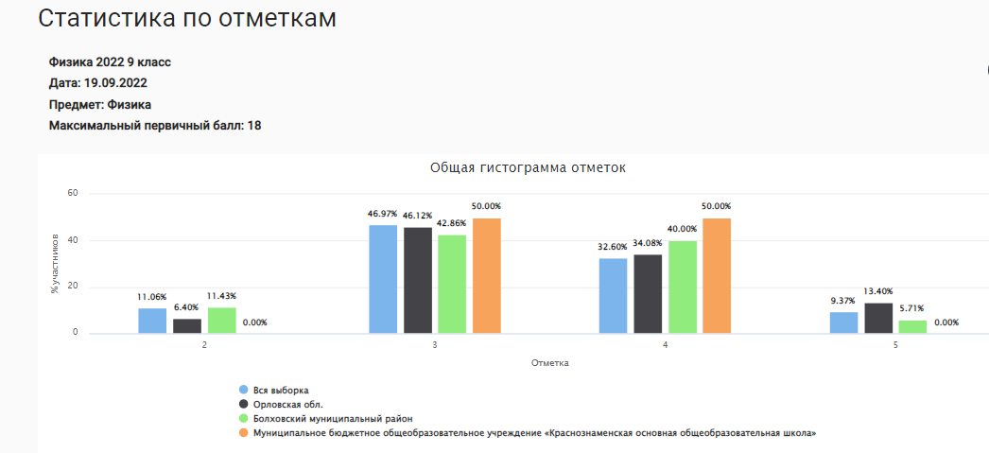
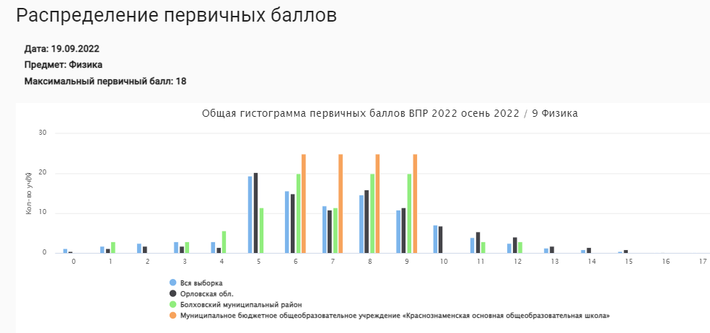

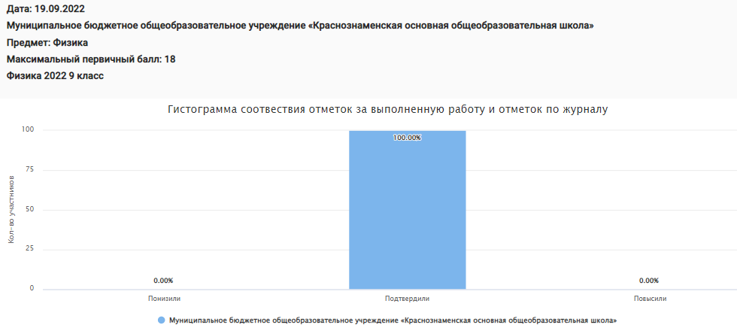
Результаты ВПР по истории обучающимися 9 класса 2022 года по итогам 8 класса.

Средний первичный балл выполнения ВПР по классу – 7 б., что составляет 41 % выполнения работы.

Доля обучающихся, набравших балл выше среднего – 50 %.

Доля обучающихся, набравших балл равный среднему – 50 %.

Доля обучающихся, набравших максимальный балл – 0 %.

Класс | Всего учеников по списку | Выполняли работу | Уровни выполнения заданий, |  |  |  | Успева-емость% | Качество знаний  % | Степень обученности | Средний балл
 |  |  | «5» | «4» | «3» | «2»
9 | 4 | 4 | 0 | 2 | 2 | 0 | 100 | 50 | 50 | 3.5

Подробный анализ выполнения заданий ВПР по истории показал, что у обучающихся сформированы базовые предметные компетентности.

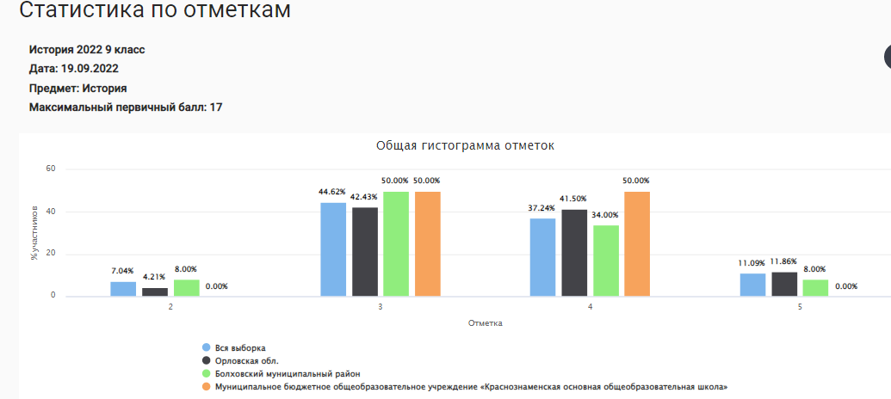
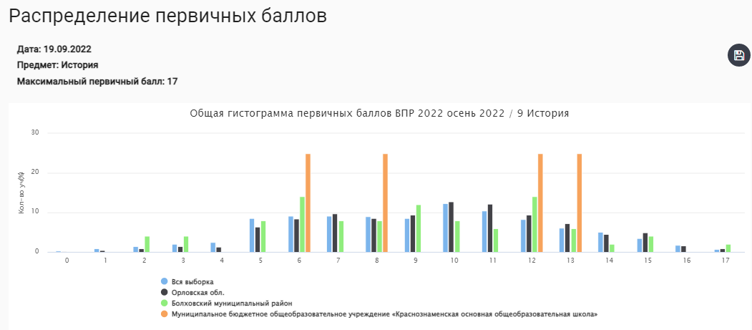

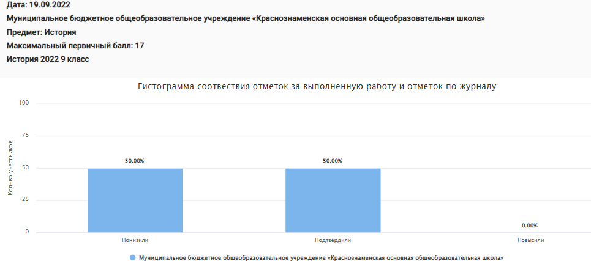
Результаты ВПР по математике обучающимися 9 класса 2022 года по итогам 8 класса.

Средний первичный балл выполнения ВПР по классу – 12б., что составляет 48 % выполнения работы.

Доля обучающихся, набравших балл выше среднего – 50 %.

Доля обучающихся, набравших балл равный среднему – 50 %.

Доля обучающихся, набравших максимальный балл – 0 %.

Класс | Всего учеников по списку | Выполняли работу | Уровни выполнения заданий, |  |  |  | Успева-емость% | Качество знаний  % | Степень обученности | Средний балл
 |  |  | «5» | «4» | «3» | «2»
9 | 4 | 4 | 0 | 2 | 2 | 0 | 100 | 50 | 50 | 3.5

Подробный анализ выполнения заданий ВПР по математике показал, что у обучающихся сформированы базовые предметные компетентности. Рекомендации:

1. Провести опрос на знание основных формул сокращенного умножения
2. Решение текстовых задач на проценты, на движение .
3. Повторить раздел «Соотношения в прямоугольном треугольнике».
4. При проведении различных форм контроля использовать задания разных типов. При отборе заданий особое внимание уделять по формированию у обучающихся таких универсальных учебных действий, как извлечение и переработка информации, представленной в различном виде (текст, таблица, график, диаграмма, схема), а также умения представлять переработанные данные в различной форме.
7.Одна обучающаяся показала низкую грамотность (допущено большое количество орфографических и пунктуационных ошибок в тексте).

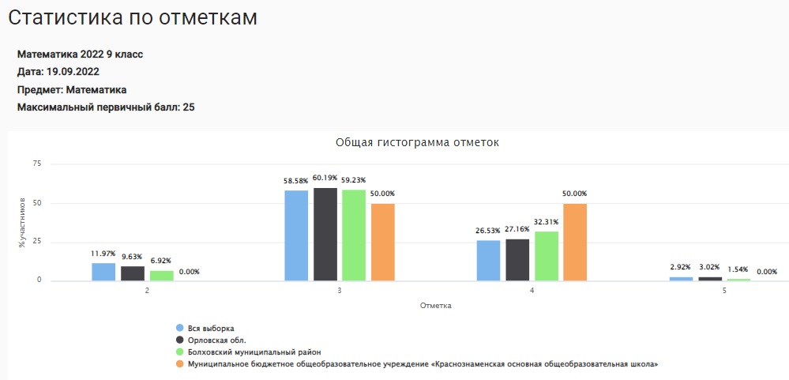
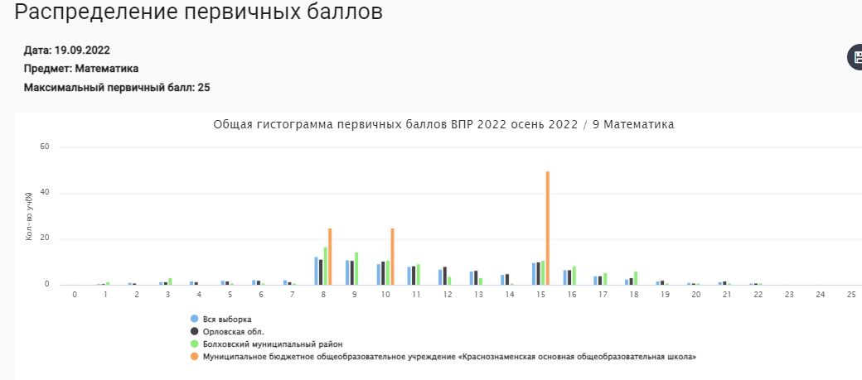
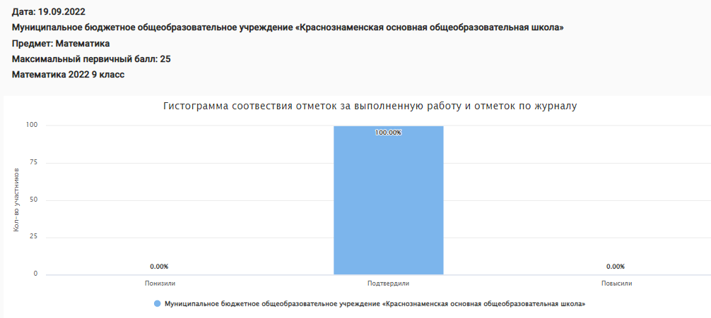

Результаты ВПР по русскому языку обучающимися 9 класса 2022 года по итогам 8 класса.

Средний первичный балл выполнения ВПР по классу – 24б., что составляет 48 % выполнения работы.

Доля обучающихся, набравших балл выше среднего – 33 %.

Доля обучающихся, набравших балл равный среднему – 66 %.

Доля обучающихся, набравших максимальный балл – 0 %.

Класс | Всего учеников по списку | Выполняли работу | Уровни выполнения заданий, |  |  |  | Успева-емость% | Качество знаний  % | Степень обученности | Средний балл
 |  |  | «5» | «4» | «3» | «2»
9 | 4 | 3 | 0 | 1 | 2 | 0 | 100 | 33 | 45 | 3.6

Подробный анализ выполнения заданий ВПР по математике показал, что у обучающихся сформированы базовые предметные компетентности. Педагогу следует обратить внимание на следующие вопросы:
2. Слабо сформированы умения синтаксического разбора предложения (2 уч-ся).
3. Отсутствие навыка работы с выразительными средствами языка(1 уч-ся).
4. Выявлены пробелы в орфоэпии(1 уч-ся).
5. Выявлены пробелы в умении определять основную мысль текста и микротему абзаца (2 уч-ся).
6. Выявлены пробелы в умении определять тип односоставного предложения(1 уч-ся).
7.Одна обучающаяся показала низкую грамотность (допущено большое количество орфографических и пунктуационных ошибок в тексте).

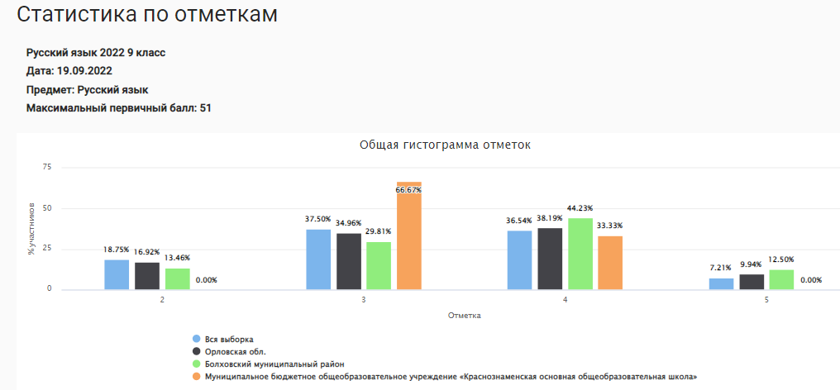

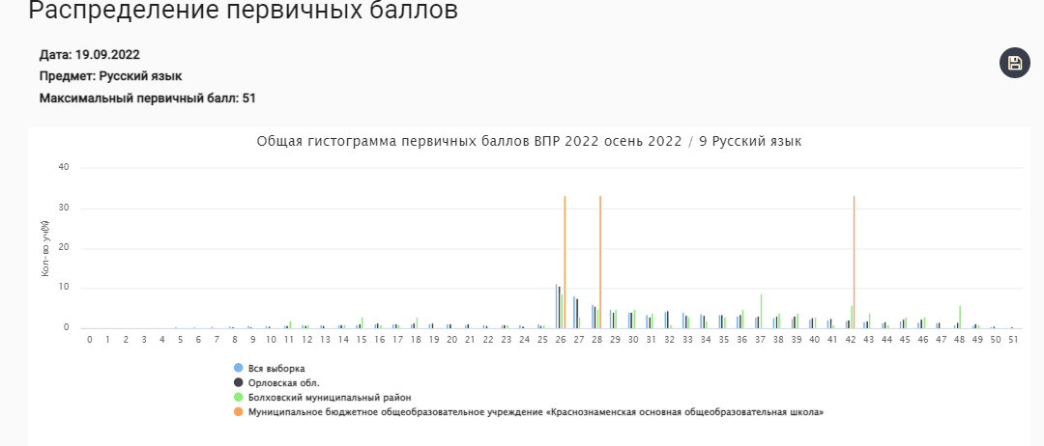

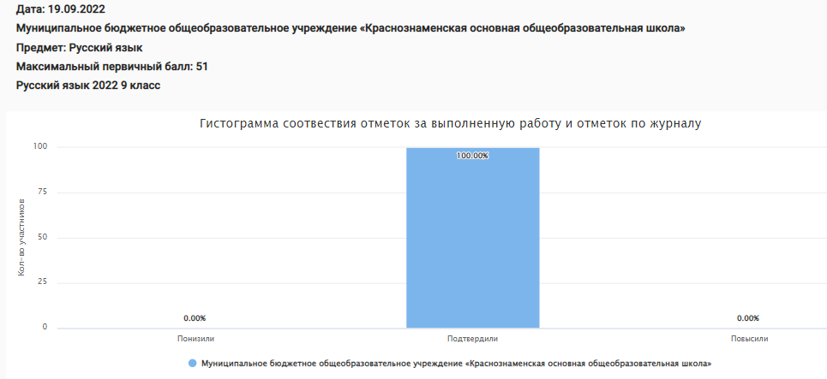

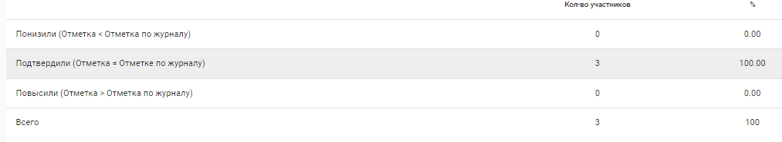
Выводы: результаты ВПР считать удовлетворительными.
На основе результатов ВПР определить основные направления дальнейшей подготовки обучающихся гимназии к внешней оценке качества образования.

Рекомендации:
- Активно использовать задания на преобразование одного вида информации в другой;
- продолжить обучать учащихся алгоритму поиска информации;
- необходимо анализировать графические рисунки, схемы; использовать задания проблемного и практического характера.

Масленникова В. В. (рассмотрено на педагогическом)

